LabField

066580 Värmemantel, Digital Temperaturkontroll

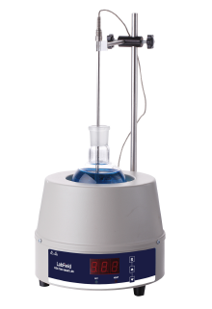

Användarmanual

I: Produktbeskrivning

Labfield Designad med europeiska tekniker, med sin avancerade teknologi, stabila prestanda, nya struktur och goda användningseffekt, används denna utrustning ofta för uppvärmning i laboratorier vid universitet, petrokemiska industrier, medicin och miljöskyddsinstitutioner etc.

II: Produktöversikt

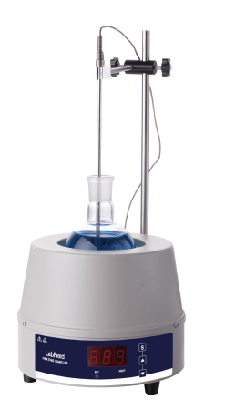

III: Produktintroduktion

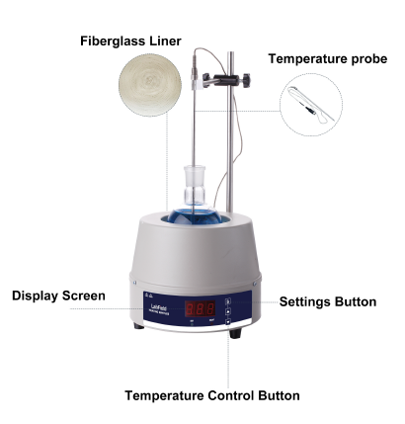
Inställningsknapp
Display Skärm
Temperaturkontrollknapp
Temperatursond
Fiberglasfoder

IV: Produktdata

Kapacitet | 500 ml
Funktion | Uppvärmning
Värmeeffekt | 250W
Temp kontrollläge | Digital display & Temperaturkontroll
Max Temperatur | Rumstemperatur-300℃

V: Produktinformation

Egenskaper
- Kallvalsningsarksträckning och sprutning av yta.
- Använd avancerat digitalt temperaturkontrollsystem som kan exakt kontrollera temperaturen på den uppvärmda vätskan, lätt att använda, hög precision, temperaturdisplayen är intuitiv.
- Använder högkvalitativ nickel-krom värmeelementtråd innesluten i högtemperaturisolationslager. Vävd till en halv boll i uppvärmningsenheterna, med egenskaper som stort uppvärmningsområde, snabb uppvärmning, jämn temperatur, ingen öppen låga och så vidare.

Användningsnoteringar
- På grund av att ytan på isoleringsmaterialet är belagd med fett,
- vid första användning, värm upp utan uppvärmningsolja, vitt rök kommer att visas,
- stäng av strömmen efter uppvärmning tills rökfrihet, när temperaturen har sjunkit kan den användas normalt.
- Vid användning av instrumentet, häll först vätskan i behållaren och sätt sedan i instrumentet för användning.

Arbetsförhållanden
- Omgivningstemperatur: 5~ 40℃;
- Omgivande luftfuktighet: ≤90%;
- Spänning: 220V

VI: Felsökningsanalys

Fenomen | Orsak | Behandling
Ingen ström | Dålig kontakt mellan kontaktuttag och kontakt, kretsen stänger inte. | Justera kontaktuttaget och kontakten, justera kretsen.
Ingen uppvärmning | Uppvärmningsjacketråd är bruten | Byt uppvärmningsjacka
Ingen temperaturkontroll | Kontrollpanelen är trasig | Byt kontrollpanel

Leveranslista

- Värmemantel
- Stativ
- Temperatursond
- Strömadapter
- Instruktionsmanual

